Имя устройства | IP-адрес | Шлюз по умолчанию
HQ-RTR | 192.168.100.1 255.255.255.192 — к hq-srv  192.168.200.1 255.255.255.240 — к hq-cli  172.16.1.2 255.255.255.240 — к isp  10.255.255.1 255.255.255.252 — gre к br-rtr | 172.16.1.1
BR-RTR | 192.168.0.1 255.255.255.224 — к br-srv  172.16.2.2 255.255.255.240 — к isp  10.255.255.2 255.255.255.252 — gre к hq-rtr | 172.16.2.1
HQ-SRV | 192.168.100.2 255.255.255.192 — к hq-rtr | 192.168.100.1
BR-SRV | 192.168.0.2 255.255.255.224 — к br-rtr | 192.168.0.1
HQ-CLI | 192.168.200.2 255.255.255.240 — к hq-rtr | 192.168.200.1
ISP | 172.16.1.1 255.255.255.240 — к hq-rtr  172.16.2.1 255.255.255.240 — к br-rtr | —

ISP
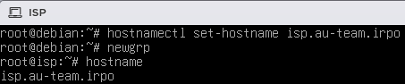
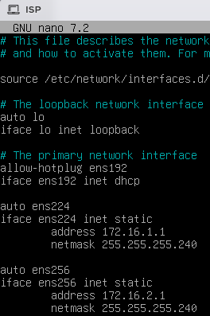
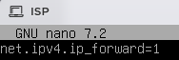
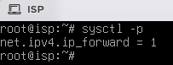

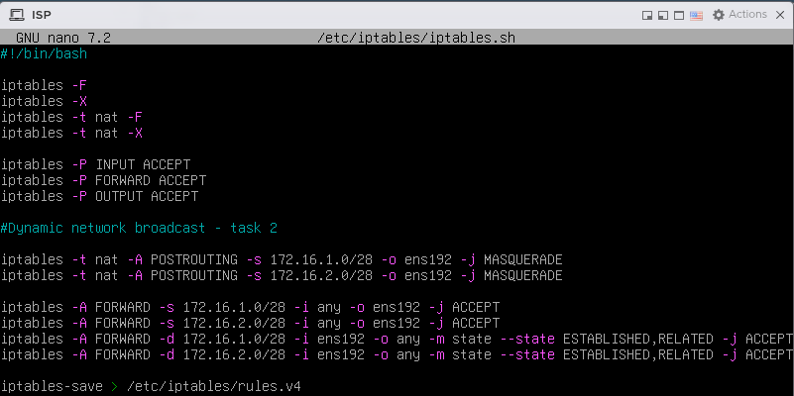
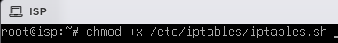
HQ-RTR

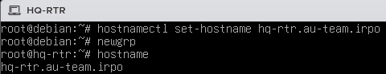


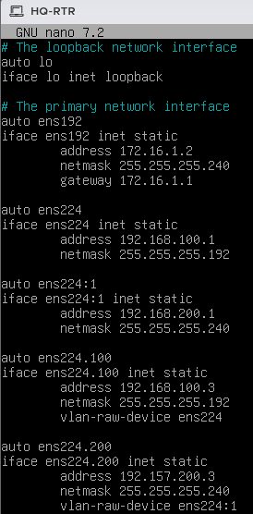
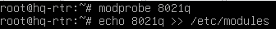

да опечатка 157
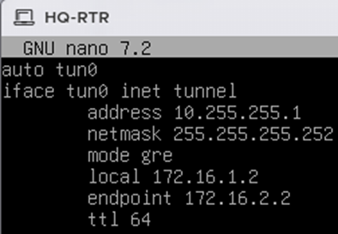

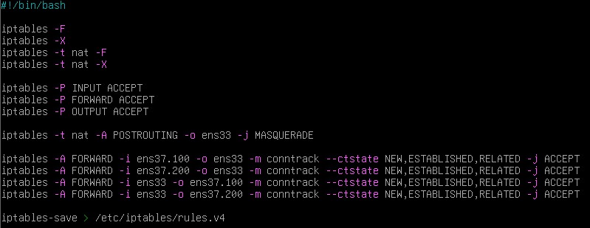
поменять номера, ens33.x – ens192, ens37.x – ens224.x


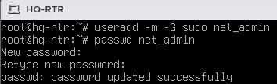
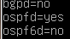

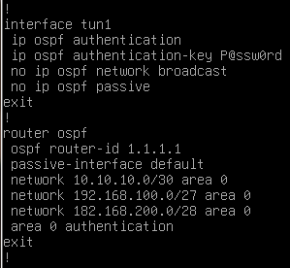
tun0
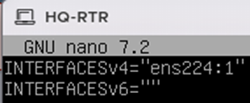

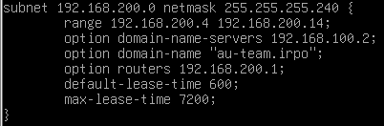
или через systemctl ...

BR-RTR

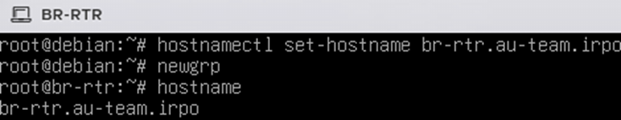



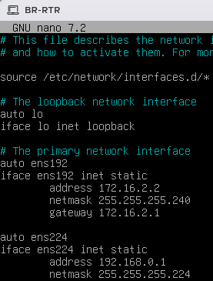

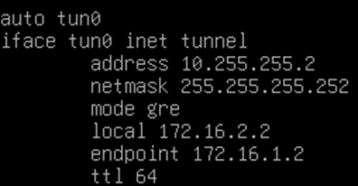
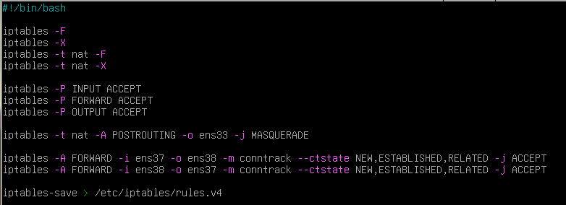




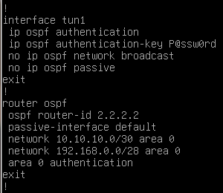
tun0
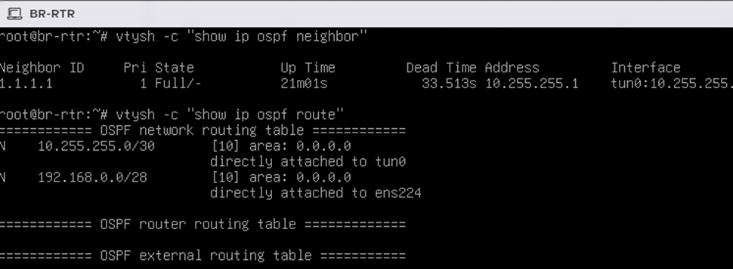

HQ-SRV
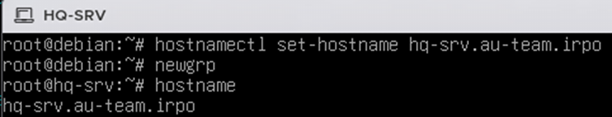
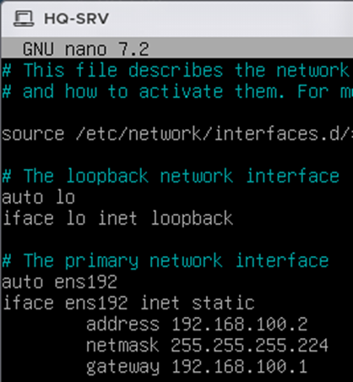
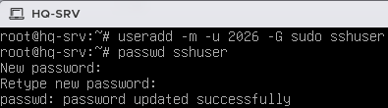

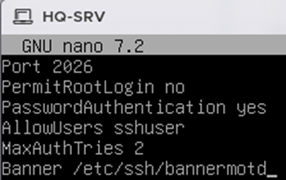
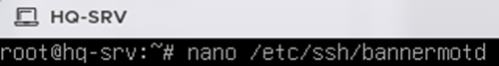
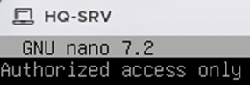
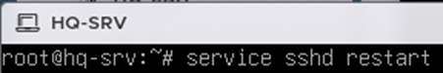
написать под directory
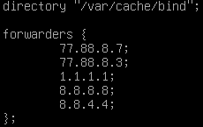
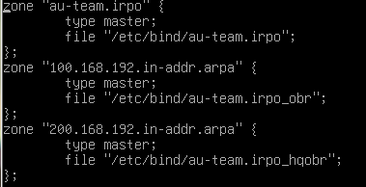
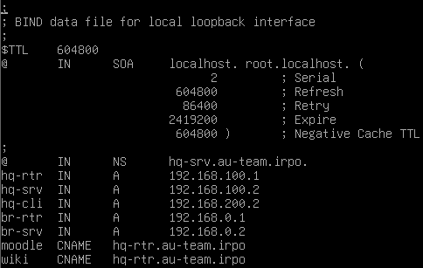
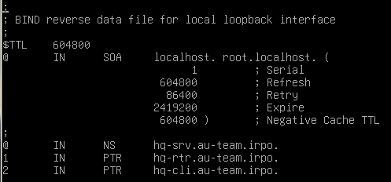

BR-SRV
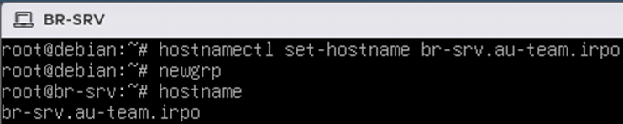
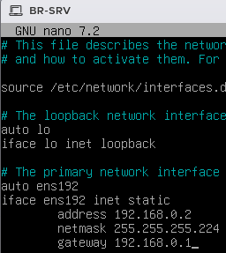





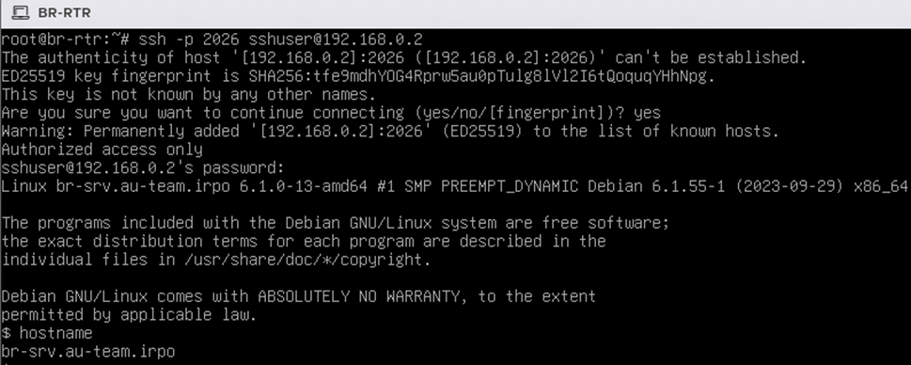
с br-rtr
HQ-CLI

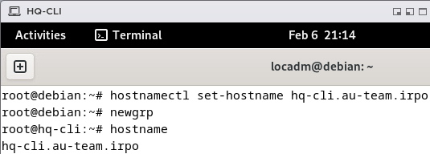
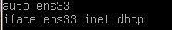
подставить нужный номер

